ВЛИЯНИЕ СТЕПЕНИ НАПОЛНЕНИЯ И СВОЙСТВ НАПОЛНИТЕЛЕЙ НА ДЕФОРМАЦИОННО-ПРОЧНОСТНЫЕ СВОЙСТВА СИНТЕТИЧЕСКИХ ПОЛИЭТИЛЕНОВЫХ КОМПОЗИТОВ

В последнее время проводятся интенсивные исследования по разработке различных вариантов процессов полимеризационного получения наполненного ПЭ [1—4]. Осуществление полимеризации на поверхности наполнителя благоприятствует относительно равномерному распределению наполнителя в ПЭ, обеспечивая хорошее адсорбционное взаимодействие между ПЭ и наполнителем [2, 4, 5]**.** Полимеризационный метод наполнения является единственным методом, позволяющим получать гомогенные высоконаполненные композиты сверхвысокомолекулярного ПЭ (СВМПЭ) с высокими показателями деформационно-прочностных свойств. В работах [2, 4] была показана возможность получения полиэтиленкаолиновых композитов (ПЭКК) со степенями наполнения до 60 вес. % с высокими показателями деформационно-прочностных свойств полимеризацией этилена на поверхности частиц каолина, активированного алюминийорганическими соединениями (АОС). В этих работах в качестве основы комплексных катализаторов использовали конституционные оксиды переходных металлов (титана, ванадия, хрома). Нами установлено, что таким же способом могут быть получены композиты, включающие СВМПЭ и сшиватель, диатомит, боксит.

Цель настоящей работы — выяснение характера влияния степени наполнения и свойств наполнителя (природы, химического состава, распределения частиц по размерам, характеристик поверхности) на деформационно-прочностные свойства синтетических композитов.

Методика и условия получения синтетических ПЭКК описаны в работе [3]. Композиты, включающие СВМПЭ и диатомит, боксит, силикагель или окись алюминия, получали аналогичным образом. Окись алюминия активировали хромовым ангидридом. Условия осушки наполнителей перед полимеризацией приведены в табл. 1. Там же приведены физико-химические характеристики применявшихся наполнителей. Характеристики ММР ПЭ, выделенного из композитов путем вымывания наполнителя плавиковой кислотой, приведены в табл. 2. Текучесть ПЭ и композитов на основе каолина, диатомита, боксита или силикагеля для всех степеней наполнения при 463 К и нагрузке 0,5 и 2,1 МПа отсутствует, что свидетельствует о высокой ММ ПЭ, образующегося па поверхности частиц наполнителей.

Образцы для определения деформационно-прочностных характеристик композитов получали из пластин толщиной 1.5—2,0 мм, приготовленных горячим прессованием в форме закрытого типа. Удельное давление прессования 10 МПа, 463 К. время выдержки под давлением 5 мин, скорость охлаждения ~10 град/мин.

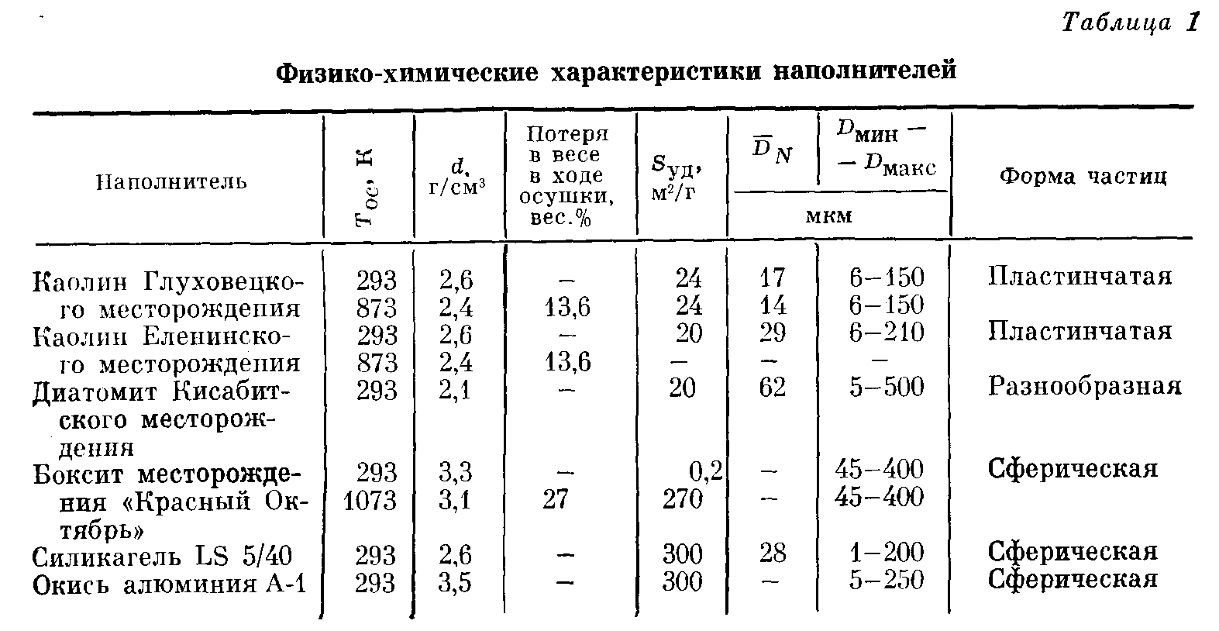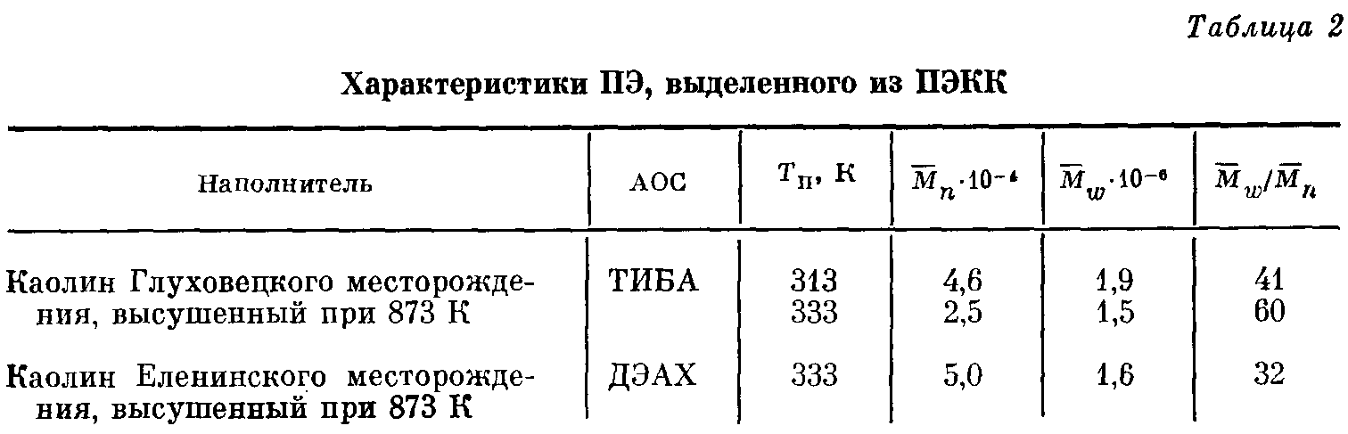

ПЭКК характеризуются равномерным и сплошным покрытием частиц каолина ПЭ. В образцах ПЭКК с ср до 60 вес.% не связанный с каолином ПЭ и частицы непокрытого ПЭ каолина методом градиентных труб не были обнаружены. Сопоставительный анализ кривых числового распределения частиц каолина и ПЭКК по эквивалентному диаметру свидетельствует о том, что практически все частицы каолина при ср 80 вес.% покрываются ПЭ (рис. 1). Методом электронной спектроскопии показано, что доля поверхности частиц каолина, не покрытая ПЭ при указанных степенях наполнения, не превышает 2—5 вес.% Аналогичные результаты были получены авторами работы [6] методом рентгенофотоэлектронной спектроскопии при изучении ПЭКК, синтезированных с помощью однокомпонентного металлоорганического катализатора.

Из рис. 2 и 3 видно, что ПЭКК с ср до 50—55% характеризуются высокими значениями разрушающего напряжения, значительным е, Е в] твердостью. Видно также, что повышение ф каолина в ПЭКК до 50-55 вес.% практически не изменяет условного предела текучести (равного] напряжению при е=10%), но сопровождается монотонным снижением

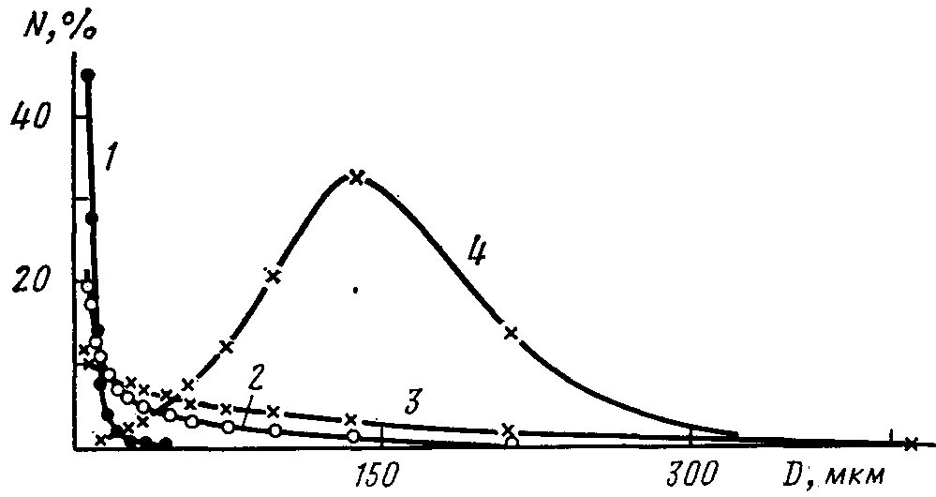

Рис. 1. Влияние степени покрытия частиц каолина Глуховецкого месторождения ПЭ на дифференциальные кривые числового распределения частиц N по эквивалентному диаметру D. Покрытие частиц каолина ПЭ, %: 0 (1); 3,8 (2); 9,1 (3) и 19,1% (4)

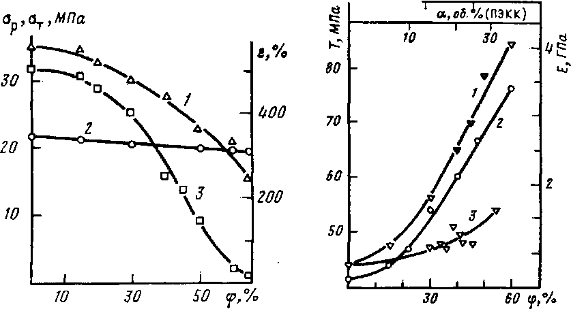

Рис. 2. Влияние содержания наполнителя в композите на деформационно-прочностные свойства ар {1), ат (2) и 8 (3) ПЭКК, полученных полимеризационным методом при 313 К и давлении этилена 1,0 МПа. Каолин Глуховецкого месторождения активировали ТИБА

Рис. 3. Зависимость модуля упругости при растяжении Е (1,3) и твердости Т (2) композитов на основе каолина (1, 2) и боксита (3) от содержания наполнителя. Полимеризацию проводили при 313 (1) и 353 К (2) и давлении этилена 1,0 МПа. Наполнители активировали ТИБА (1,2) и ТИБА или ДЭАХ (3)

При дальнейшем увеличении ср каолина в ПЭКК (от 55 до 70%) наблюдается резкое снижение ор и е при весьма неудовлетворительной воспроизводимости результатов от образца к образцу, что может служить доказательством неоднородности их структуры. Именно при этих ф в образцах ПЭКК методом электронной спектроскопии обнаружены непокрытые ПЭ частицы каолина. В результате сопоставительного анализа тонких срезов материала непосредственно в месте разрыва и в близлежащем слое методом микрофотометрии обнаружено, что локальная концентрация наполнителя в месте разрыва в 2—4 раза превышает концентрацию наполнителя в близлежащем слое.

Это наблюдение позволяет высказать предположение о том, что резкое снижение деформационно-прочностных свойств ПЭКК при ср>50— 55 вес.% обусловлено заметной микронеоднородностью этих композитов. Как отмечалось в работе [7], при увеличении ф выше некоторого критического значения резко возрастает вероятность образования больших агломератов частиц наполнителя, которые в инициировании разрушения дисперсно-наполненной системы играют чрезвычайно важную роль.

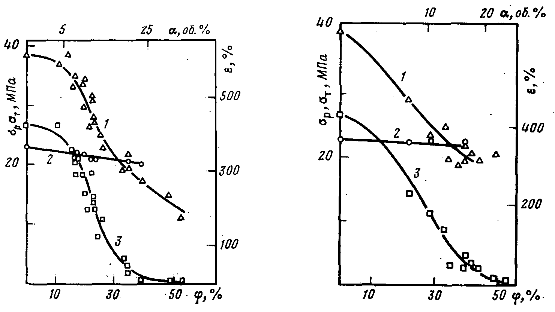

Рис. 4. Влияние степени наполнения на деформационно-прочностные свойства ор (1), от (2) и е (3) ПЭДК. Полимеризацию этилена проводили при 313-353 К и давлении этилена 1,0 МПа. Диатомит активировали ТИБА и ДЭАХ

Рис. 5. Влияние степени наполнения на деформационно-прочностные свойства ор (1), От (2) и в (3) ПЭБК. Полимеризацию проводили при 353 К и давлении этилена 1,5 МПа. Боксит активировали ТИБА и ДЭАХ

В интервале ф 40—75 вес.% ПЭКК на основе каолина Глуховецкого месторождения характеризуются более высокими показателями деформационно-прочностных свойств по сравнению со свойствами ПЭКК такого же состава на основе каолина Еленинского месторождения. Известно [8], что при прочих равных условиях использование более мелких частиц приводит к более высоким значениям прочности материалов. Процесс разрушения композитов в основном определяется наличием незначительного количества больших по размерам частиц, формирующих правое «крыло» распределения частиц каолина по эквивалентному диаметру или незначительным количеством больших по размеру агломератов, состоящих из крупных или мелких частиц [7]. Поэтому указанное различие может быть обусловлено различиями в характеристиках распределения наполнителей по дисперсности частиц.

Результаты изучения характера влияния степени наполнения ПЭ диатомитом Кисатибского месторождения на деформационно-прочностные свойства синтетических полиэтилендиатомитовых композитов (ПЭДК) показывают (рис. 4), что резкое снижение деформационно-прочностных свойств ПЭДК происходит в области <р более низких, чем в случае каолина, при ср«20—30 вес.%. При ф>33 вес.% материал становится хрупким.

Текучесть ПЭДК при всех ср, а также ПЭ с М>1106, выделенного из ПЭДК, отсутствует. Поэтому отмеченное различие в свойствах ПЭКК и ПЭДК не может определяться только различиями в значениях ММ полимерных матриц.

По физико-химическим свойствам и по элементному составу диатомит заметно отличается от каолина (табл. 1). Первичные частицы диатомита представляют собой ископаемые остатки кремнистых панцирей одноклеточных микроскопических водорослей диатомей, пронизанные отверстиями субмикронных размеров и имеющие весьма разнообразную форму. Диатомит характеризуется высокой пористостью и сорбционной способностью.

Разнообразие форм частиц диатомита, согласно данным работы [6], должно приводить к неравномерности толщины ПЭ покрытия. Очевидно, именно эти особенности структуры ПЭДК приводят к тому, что для получения однородной системы требуется большее количество полимера и, как следствие этого, высокие показатели деформационно-прочностных свойств сохраняются только при относительно невысоких ф (до 30 вес.%).

Зависимость деформационно-прочностных свойств композитов на основе боксита (ПЭБК) от ф близка аналогичной зависимости для композитов на основе диатомита. Высокие показатели деформационно-прочностных свойств ПЭБК сохраняются при ф<20—30 вес.%. При ф>35 вес.% материал становится хрупким (рис. 5). Модуль упругости при растяжении ПЭБК с повышением ф боксита монотонно возрастает, но при сравнимых степенях наполнения значительно уступает значениям модуля для ПЭКК (рис. 3).

Боксит среди применявшихся наполнителей — наиболее сложен по составу. Он содержит рудные алюмо- (гиббсит, каолинит), железо-, титан-, кремний-, кальцийсодержащие и другие минералы. Для бокситов характерна высокая пористость. Известно, что при прокаливании >520 К удельная поверхность боксита возрастает до 200—280 м2/г [9]. Увеличение удельной поверхности наполнителя должно приводить к повышению площади контакта полимер — наполнитель, к снижению толщины полимерной прослойки между частицами наполнителя. В связи с этим обращают на себя внимание результаты работы [2], в которой показано, что зависимости ар и е композитов ПЭ — гиббсит от температуры прокаливания наполнителя имеют экстремальный характер.

Известно [8,10], что агрегирование и диспергируемость — сложные функции химического состава наполнителя. Полученные результаты дают основание предположить, что диспергирование частиц боксита, являющегося полиминеральной породой, под действием АОС происходит в меньшей степени, чем каолина, вследствие чего полимеризация этилена частично идет на исходных агломератах боксита.

Методом градиентных труб показано, что в образцах с ф<28 вес.% частицы боксита, не покрытого ПЭ, практически отсутствуют, а при ф= =35, 42, 49 вес.% содержание их составляет 11, 13 и 19,2вес.% соответственно.

Хрупкость композитов на основе боксита при ф>35 вес.%, по-видимому, обусловлена наложением целого ряда факторов: наличием в композите частиц боксита, не покрытых ПЭ, присутствием крупных агломератов, высокой удельной поверхностью и пористостью входящих в боксит частиц гиббсита.

Особенности строения пористых наполнителей и свойств рассмотренных композиционных материалов хорошо моделируются системами, включающими синтетические пористые наполнители с высокоразвитой удельной поверхностью (силикагель LS 5/40, окись алюминия А-1) и СВМПЭ с ф=30 вес.%) (табл. 3). Такие композиты характеризуются относительно высокими Ор, что, видимо, обусловлено прочным адгезионным сцеплением наполнителя с ПЭ по границе раздела фаз. Для рассматриваемых синтетических композитов на основе силикагеля, окиси алюминия, как и в случае диатомита или боксита, резкое уменьшение е происходит при относительно низких степенях наполнения.

Сравнение свойств вышеупомянутых композитов и ПЭКК при одинаковых **ф** показывает, что в случае каолина, характеризующегося низкой удельной поверхностью, е оказывается значительно выше. Это можно объяснить тем, что толщина ПЭ прослойки между частицами каолина в ПЭКК больше и соответственно больше объем матрицы, подвергающейся деформированию. Таким образом, видно, что слишком большая удельная поверхность наполнителя не обеспечивает комбинацию высоких ор и е композитов. Видно также, что все без исключения синтетические композиты на основе каолинов, диатомита, боксита, силикагеля и окиси алюминия при ф до 30%, полученные с применением конституционных или закрепленных активированных АОС оксидных катализаторов, характеризуются комплексом высоких деформационно-прочностных свойств.

Следует отметить, что в случае различных синтетических композитов с одинаковыми степенями наполнения (в отличие от смесевых) могут наблюдаться колебания ММ ПЭ, которая во всех изученных случаях превышала 110е. Изменения характеристик ММР ПЭ-матрицы должны приводить к изменениям деформационно-прочностных свойств композитов. Поэтому без учета направления и масштабов изменения характеристик ММР матрицы синтетических композитов наблюдаемые изменения деформационно-прочностных свойств лишь в первом приближении можно объяснять их зависимостью от свойств наполнителя. Несмотря на это, совокупность полученных результатов позволяет сформулировать эмпирические требования к наполнителям, применение которых обеспечивало бы получение высоконаполненных (50—65 вес.% или 30—45 об.%) синтетических композитов с комплексом высоких показателей деформационно-прочностных свойств: среднеэквивалентный диаметр частиц не должен превышать 20 мкм; удельная поверхность должна быть <20 м2/г при невысокой пористости, слаборазвитом рельефе поверхности и относительно простой форме частиц наполнителя; должен отсутствовать значительный градиент элементного и минерального состава, а также иметь место равномерное распределение активных центров полимеризации на поверхности частиц наполнителя.

**ЛИТЕРАТУРА**

1. Howard Е. G., Glazar В. L., Collette I. W. // Industr. and Engng Chem. Product. Res. and Development. 1981. V. 20. № 3. P. 429.
2. Howard E. G., Lipscomb R. D., MacDonald R. N., Glazar B. L., Tulloc C. W., Collette I. W. Л Industr. and Engng Chem. Product. Res. and Development. 1981. V. 20. № 3. P. 421.
3. Власова H.H., Матковский П.Е., Ениколопян H.C., Папоян А. Т., Восторгов Б.Е., Сергеев В. И. // Высокомолек. соед. А. 1985. Т. 27. № 10. С. 2120.
4. Власова Н. Н., Сергеев В. И., Матковский П. Е., Ениколопян Н. С, Папоян А. Т., Восторгов Б. Е., Григоров Л. Н., Вуканова С. А., Бунина Л. О., Когарко Н. С, Ткаченко Л. А., Смирнов В. В. // Высокомолек. соед. А. 1985. Т. 27. № 11. С. 2274.
5. Нильсен Л. Механические свойства полимеров и полимерных композиций. М., 1976. С. 228.
6. Семиколенов Н. В., Нестеров Г. А., Крюкова Г. Н., Иванов В. П., Захаров В. А.//Высокомолек. соед. А. 1985. Т. 27. № 9. С. 1998.
7. Товмасян Ю. М., Тополкараев В. А., Берлин Ал. Ал., Журавлев Н. Л., Ениколопян Н. С. // Высокомолек. соед. А. 1986. Т. 28. № 2. С. 321.
8. Наполнители для полимерных композиционных материалов/Под ред. Бабаевского П. Г. М., 1981. С. 735.
9. Химический и фазовый анализ алюминиевого сырья и неметаллических полезных ископаемых. М., 1983. С. 178.
10. Хилько В. В., Нечепоренко С. П. // Физико-химическая механика и лиофильность дисперсных систем. Киев, 1968. С. 297.